**Скакун Ксеня Сыдорова (Skakunowna Xienia)**

20 января 1790 г – крещение дочери Ксени (НИАБ 136-13-894, лист 8об, №6/1790-р (ориг)), (РГИА 823-2-18, лист 239,№3/1790-р (коп)).

**НИАБ 136-13-894:** Лист 8об. **Метрическая запись №6/1790-р (ориг).**

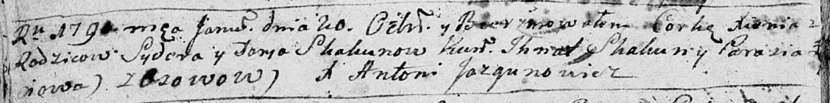

Дедиловичская Покровская церковь. 20 января 1790 года. Метрическая запись о крещении.

Skakunowna Xienia – дочь родителей с деревни Осово.

Skakun Sydor – отец.

Skakunowa Daria – мать.

Skakun Jhnat - кум.

...iowa Parasia - кума.

Jazgunowicz Antoni – ксёндз.

**РГИА 823-2-18:** Лист 239. **Метрическая запись №4/1790-р (коп).**

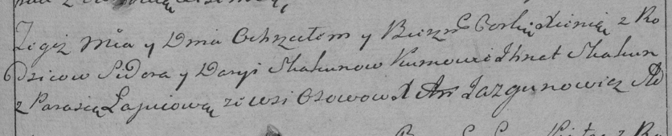

Дедиловичская Покровская церковь. 20 января 1790 года. Метрическая запись о крещении.

Skakunowna Xienia – дочь родителей с деревни Осово.

Skakun Sider – отец.

Skakunowa Darya – мать.

Skakun Ihnat– кум.

Łapciowa Parasia- кума.

Jazgunowicz Antoni– ксёндз.